Емкостные, индуктивные, магнитное поле
(Холла).

Емкостные

Движение
Движение
Диэлектрик
Движение
Рис.1. Емкостные преобразователи: а – параллельные пластины с переменным расстоянием, б – параллельные пластины с изменяемым перекрытием, в – пластины с перемещаемым диэлектриком.
в
а

На рис.1 показано устройство некоторых емкостных преобразователей. На рис.1, а приложенная сила изменяет расстояние между пластинами, а рис.2, а показывает зависимость емкости от расстояния между пластинами. Максимальная чувствительность получается, когда пластины близки друг к другу, так что предпочтительны большие пластины с малым расстоянием между ними. Расстояние обычно выбирают больше 100 мкм, так как пластины могут быть не плоскими и не параллельными, следовательно, существует опасность соприкосновения.
б

Расстояние между пластинами
Емкость
а
Перекрытие пластин
Емкость
б
Диэлектрическая проницаемость
Емкость
в

Рис.2. Изменения емкости: а – в зависимости от расстояния между пластинами, б – в зависимости от диэлектрической постоянной.

Переменный емкостный преобразователь может также включаться с усилителем с обратной связью или обеспечивать частотную модуляцию высокочастотного генератора.
Емкостные преобразователи имеют отличную частотную характеристику и могут применяться как для статических, так и для динамических измерений. Они чувствительны к температурным колебаниям и могут выдать неправильный сигнал, если провода длинные и имеют заметную емкость. Они имеют точность в пределах 0,5% и разрешение порядка 1/20000

Прибор для измерения влажности и температуры НТ-3004

Общая характеристика прибора<Рисунок: das ist фото 3004.gif (75163 bytes)>

При проведении измерений влажности используется высокоточный тонкопленочный ёмкостный датчик с малым временем отклика, а для измерения температуры термопарный датчик.
Широкий диапазон измерений как влажности, так и температуры. Возможность выбора измерения температуры в градусах њ С и њ F.
Экономичный дисплей на жидких кристаллах (ЖКИ) обеспечивает чтение показаний даже при ярком освещении.
Долговечность и надежность в работе обеспечиваются применением БИС и практичных конструкционных материалов. Удобен и легок в эксплуатации.

Общие характеристики.

Дисплей высотой 13 мм, на жидких кристаллах (ЖКИ) Характер измерений R.H. (относительная влажность), температура (в С и F) Время измерений 0,4 с Рабочий диапазон температур 0 С - 50 С Рабочий диапазон влажности до 90% Источник питания батарея 006Р напряжением 9В Потребляемый ток 7 мА Масса 316 г (c батареей и датчиком) Размеры, основной прибор, мм 163х38х25

Комплектация

Инструкция по эксплуатации 1 экз датчик измерительный 1шт

Тип датчика

влажность: емкостный датчик температура: термопарный датчик с открытым спаем

Диапазон измерений

отн. влажность: от 10 до 90% температура: 0 С - 60 С, 32 - 140 F.

Разрешение

влажность: 0,1% температура: 0,1 С и 0,1 F

Погрешность измерения

влажность: = 5% температура: С = 0,8 С, F = 1,5

Индуктивные

Индуктивные преобразователи работают на принципе изменения собственной или взаимной индуктивности катушек. На рис.3 показано простое устройство, в котором ферромагнитный сердечник соединен с воспринимающей усилие диафрагмой и движется относительно катушки. Индуктивность катушки изменяется в зависимости от положения сердечника, и это изменение может измеряться с помощью индуктивного моста переменного тока или по изменению частоты, если индуктивность составляет часть контура генератора.

Обмотка
Ферромагнитный сердечник
Сила
Диафрагма

Рис.3 . Преобразователь с переменной индуктивностью.

Математическая трактовка преобразователей (Рис.4) сложна и на практике они встречаются редко.

Выходной сигнал преобразователей может быть измерен разными методами. Для измерения изменения самоиндукции или разности самоиндукции могут быть применены методы:
- уравновешенные мостовые схемы;
- неуравновешенные мостовые схемы;
- прочие методы измерения комплексного сопротивления.
В случае Рис.5 можно измерить:
- упомянутыми выше методами;
- или в трансформаторном режиме: измерение выходного напряжения методами измерения напряжения.

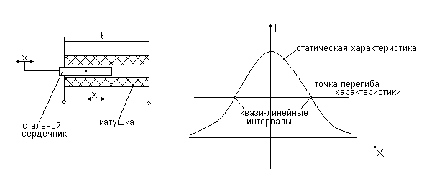 Преобразователь.
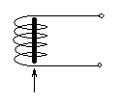

Кривая характеристики не линейная.
При Х≅±∞ L=Lo≠0.
Индуктивность : L=(Lmax-Lo)e^((-k(x/l))^2)+Lo,
где к-постоянная. При х=0, L=Lmax.
Преобразователь чувствителен к внешним магнитным полям, поэтому большее применение имеет разностный (дифференциальный) преобразователь.

Преобразователь.
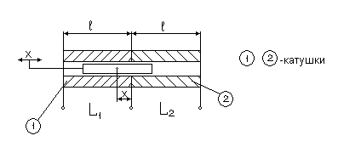

Если две катушки подключить в мостовую схему с двумя дополнительными комплексными сопротивлениями (Z), то:

Z1=jω(L1+M)
Z2=jω(L2+M)
M-взаимоиндукция
Uвых=(U/2)((Z1-Z2)/(Z1+Z2)); → Uвых=(U/2)((L1-L2)/(L1+L2+2M))

По кривым видно , что знаменатель дроби в узком интервале ±ΔX есть величина (почти) постоянная, поэтому Uвых=ƒ(L1-L2), а по кривым видно , что L1-L2 - зависи-
мость линейная ,и интервал линейности здесь значительно больше , чем в предыдущем случае.

Приемущества: пригодность для измерения больших перемещений до 300 мм ; стабильность и надежность работы ; линейная характеристика.

Недостатки: малая чувствительность; подверженность влиянию помех , что может быть уменьшено за счет помещения катушек в ферромагнитный цилиндр.

Индуктивный преобразователь с замкнутой магнитной цепью.

L=(N^2)(1/Rm)

Rm-магнитное сопротивление

Rm=Rm1+Rm2+Rm3+Rm4
При предположении : μr1=μr2=μr и , что :
A-эффективная площадь поперечного сечения воздушного зазора;
A≠A1≠A2.
Rm1=(1/(μ0 μr))(lv1/A1)

Rm2=(1/(μ0 μr))(lv2/A2)
Rm3=(1/μ0)(δ/A)
Rm4=(1/μ0)(δ/A) с суммарным магнитным сопротивлением :
L=N^2(1/((1/μ0 μr)((lv1/A1)+(lv2/A2))+(2/μ0)(δ/A))), т.е. индуктивность не является линейной функцией зазора δ.
Т.к. μ0 μr >> μ0 (μr для ферромагнитных материалов- железо, чугун, сталь, никель очень велика и достигает значения в несколько тысяч), то значениями Rm1 и Rm2 можно пренебречь по сравнению с Rm3 и Rm4, т.е. Rm1≅0≅Rm2≅0. Поэтому : Rm≅(2/μ0)(δ/A), и
L≅N^2(μ0 A/2)(1/δ)=K(1/δ)

Недостатки: характеристика не линейна даже в небольшом интервале δ, влияние магнитных помех не может быть уменьшено.
Выход: применение дифференциального индуктивного преобразователя с замкнутой магнитной цепью.

Магнитное поле
Точные измерения магнитных полей необходимы в научных исследованиях при наличии измерительной аппаратуры, в которой используются магнитные поля (магнитный резонанс, магнетроны, приборы с магнитной фокусировкой электронов и т.п.), а также в геологии при разведке полезных ископаемых. Для измерений на уровне 1% достаточно датчиков на эффекте Холла. Эффект Холла вызывает появление поперечного напряжения на токонесущем куске материала (обычно это полупроводник), помещенном в магнитное поле, и полная шкала промышленных магнитометров на основе эффекта Холла перекрывает область от 1 Гс (гаусс) до 10 кГс. Чтобы вы имели представление о масштабе этих величин, скажем, что земля обладает полем − несколько сотен гаусс. Холловские магнитометры дешевы, несложны, небольших размеров и надежны. Эффект Холла используется также при построении бесконтактных распределительных щитов и панелей переключения.
Точные измерения магнитного поля в диапазоне килогаусса лучше всего осуществляется с помощью ЯМР (ядерный магнитный резонанс)-магнитомера. Это устройство, в котором используется прецессия атомных ядер (обычно водорода) во внешнем магнитном поле. Этим методом пользуются физики, и точность измерения без усилий достигается порядка 10⁻⁶ или еще лучше. Поскольку выходным сигналом является частота, подходят все методы точного измерения частоты − времени.
В таких приборах, как магнитометры с насыщенным сердечником и магнитные усилители, осуществляется еще один способ измерения магнитных полей. В них феррит возбуждается переменным полем, а наблюдаемый сигнал соответствует наложенному внешнему полю.

1. Преобразователи на эффекте Холла. (6) Хотя эффект Холла наблюдается в ряде материалов, он не очень ярко проявляется в проводниках, так что все серийные приборы изготовляются из полупроводников. Рис. поясняет их принцип действия. Если тонкая пластина полупроводника (толщиной t) помещается в магнитное поле В, а ток I течет вдоль нее так, что электрическое поле составляет прямой угол с магнитным полем, то на боковых торцах пластины возникает напряжение. Значение этого напряжения Холла в разомкнутой цепи определяется выражением

$V0\text{ = R}H\text{ I B /t ,}$ (2)

R_{Н} называется постоянной Холла для материала и рассчитывается по формуле

$RH\text{ = }{\left[\text{ne}\right]}^{\text{-1}}\text{ ,}$ (3)

где n – концентрация электронов в материале, е – заряд электрона.
В основном используются два материала для преобразователей Холла: арсенид индия и фосфид-арсенид индия.
Подложка для пластины Холла должна быть жесткой при малой толщине, иметь высокое удельное сопротивление, а также высокую теплопроводность, чтобы отводить тепло, генерируемое в пластине Холла.

Двухкомпонентный СВЧ датчик слабых
магнитных полей.

Разработка датчиков физических величин во все времена является важной и актуальной задачей как для экспериментальной физики так и для техники. В частности, датчики, чувствительные к слабым магнитным полям, находят широкое применение в геологии для разведки полезных ископаемых, в охранной сигнализации, в медицине и в различной специальной аппаратуре.
Как известно, индуктивные высокочастотные датчики на основе тонких магнитных пленок (ТМП) сравнительно миниатюрны и имеют достаточно высокую чувствительность [1], однако они не технологичны в производстве.

Перспективными являются конструкции датчиков интегрального исполнения, в которых используются вместо колебательных контуров различные микрополосковые структуры на диэлектрической подложке с ТМП. Они отличаются не только технологичностью в изготовлении, но и более высокой миниатюрностью [2, 3]. Магнитная пленка в таких датчиках осаждается на
нижнюю сторону диэлектрической подложки напротив микрополосковой структуры, а затем покрывается слоем меди – экраном. Магнитометр на основе микрополоскового датчика обладает "острой" диаграммой направленности и показывает высокие характеристики при регистрации слабых магнитных полей [4]. В случае необходимости измерения компонент вектора магнитного поля требуется либо вращение такого датчика, либо использование комбинации из трех соответственно ориентированных датчиков, что, очевидно, усложняет измерительную аппаратуру. Поэтому важным является поиск конструкций датчиков, способных измерять компоненты вектора регистрируемого магнитного поля.

В данной работе исследуется резонаторный микрополосковый датчик с тонкой магнитной пленкой, чувствительный к двум компонентам измеряемого магнитного поля, совпадающих с плоскостью подложки. Полосковый проводник резонатора на верхней стороне подложки имеет форму прямоугольного кольца (рис. 1), к которому кондуктивно подключены входная и выходная линии передачи. На нижней стороне подложки осаждена пермаллоевая анизотропная магнитная пленка закрытая металлическим экраном. Особенностью этой конструкция является возможность почти независимого управления резонансными частотами первой и второй моды колебания МПР в широких пределах, варьируя ширину горизонтальных w1и вертикальных w2 регулярных участков проводника, а также зазоров между
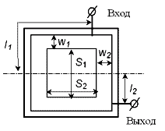
ними S1 и S2.

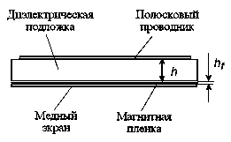
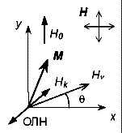

Конструкция микрополоскового датчика и конфигурация магнитных полей в плоскости ТМП

Теоретический анализ конструкции проводился в квазистатическом
приближении на модели со следующими параметрами: диэлектрическая
проницаемость подложки μ=80, ее толщина h=1 мм; ширина полосковых
проводников МПР w1=w2=2 мм; а расстояние между ними S1=S2=16 мм. Пермаллоевая магнитная пленка толщиной hf=5 нм обладала одноосной магнитной анизотропией Hk=5 Э, ось легкого намагничивания которой направлена под углом 45° к полосковым проводникам МПР. При этом намагниченность насыщения пленки 4Mо=10^4 Гс, а ширина лини ферромагнитного резонанса (ФМР) на частоте накачки 1 ГГц''H=3 Э. Точки кондуктивного подключения входной и выходной линий передачи к полосковому проводнику МПР, соответственно L1=24.7 мм и L2=9 мм, подбирались из соображения равенства ослабления сигнала на резонансных частотах обеих мод колебаний при отсутствии магнитной пленки. Конструкция датчика находится в смещающем постоянном магнитное поле Ho=6 Э, направленном вдоль вертикальных отрезков проводников МПР.

Благодаря тонкой магнитной пленке амплитудно-частотная характеристика
(АЧХ) микрополосковой структуры искажается под воздействием измеряемого
магнитного поля Hv, направленного в модели под углом е к оси x (см. рис. 1). Наиболее сильные изменения АЧХ наблюдаются в области резонанса первой (f1=522 МГц) и второй (f2=582 МГц) моды колебаний МПР. Важно отметить, что для одной моды колебаний пучности высокочастотного магнитного поля H располагаются в средней части горизонтальных отрезков регулярных полосковых проводников, а для другой – в средней части вертикальных отрезков. В результате высокочастотная накачка в рассматриваемом датчике на различных участках однородной магнитной пленки имеет два взаимно ортогональных направления линейной поляризации, совпадающей с плоскостью пленки. Очевидно, что в зависимости от ориентации магнитного момента пленки M степень поглощения СВЧ мощности ТМП может существенно отличаться на участках вертикальных и горизонтальных микрополосковых отрезков. Поэтому вблизи резонансных частот f1 и f2 изменение затухания прошедшего высокочастотного сигнала ''L1 и ''L2, вызванное воздействием измеряемого магнитного поля, будет различным. Другими словами, описанный микрополосковый датчик на резонансных частотах своих первых двух мод колебаний формирует два сигнала, которые содержат информацию о величине и направлении измеряемого магнитного поля.

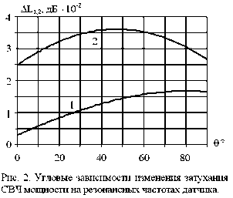
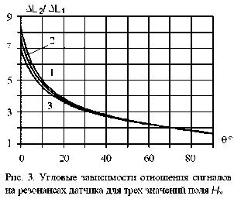

На рис. 2 приведены зависимости изменения ослабления сигнала микрополоскового датчика от угла направления внешнего магнитного поля
величиной Hv=0.1 Э, вычисленные на первой и второй резонансных частотах (кривые 1 и 2 соответственно). Видно, что в поведении кривых наблюдается существенное различие. На рис. 3 представлены также угловые зависимости,
но уже отношений сигналов микрополоскового датчика, измеренных на тех же
частотах. Кривые рассчитаны для трех значений величины измеряемого
магнитного поля: Hv=0.1 Э (кривая 1), Hv=0.5 Э (2) и Hv=1.0 Э (3). Видно, что все зависимости достаточно хорошо совпадают во всем диапазоне изменения углов и, за исключением небольшого начального участка, где имеет место некоторое расхождение кривых.

На рис. 4 приведены зависимости отношений сигналов микрополоскового датчика от величины измеряемого магнитного поля, рассчитанные для трех различных углов его направления: Ε=0°, Ε=45° и Ε=90°. Видно, что отношение сигналов даже при Ε=0° достаточно слабо зависит от величины измеряемого
поля, с увеличением же угла Ε эта зависимость практически исчезает.

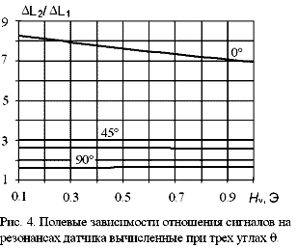

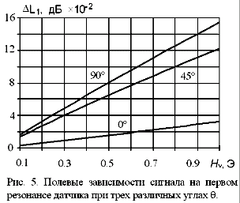
На рис. 5 приведены зависимости изменения затухания сигнала от величины
измеряемого магнитного поля, вычисленные на первой резонансной
частоте микрополоскового датчика также для трех углов направления H?.
Видно, что сигнал строго линейно увеличивается с ростом магнитного поля однако, угол наклона линейной зависимости определяется направлением измеряемого поля. Это направление нетрудно определить, как было показано выше, из отношения сигналов, измеренных на двух резонансных частотах
датчика.

Таким образом, показана принципиальная возможность измерения
компонент внешнего магнитного поля, совпадающих с плоскостью подложки
исследованного микрополоскового датчика. Действительно, измерив
величину сигналов на резонансных частотах двух мод колебаний датчика и
взяв их отношение, можно определить угол ?, характеризующий направление магнитного поля относительно оси x. Тангенс этого угла очевидно равен
отношению компонент измеряемого магнитного поля Hy/Hx. Зная угол ?,
легко определить модуль магнитного поля H? по величине одного из
измеренных сигналов.

Созданная программа анализа датчика позволяет оптимизировать
микрополосковую структуру для получения максимальной чувствительности
устройства к слабым магнитным полям. Проведена экспериментальная
проверка, которая подтвердила полученный эффект.
Литература
1.Бабицкий А.Н., Блинников Е.П., Владимиров А.Г. и др. Тонкопленочный магнитометр для импульсной электроразведки. //Геофизическая аппаратура, в. 94, Ленинград, ”Недра”, 1991г., стр. 21-29.
2.Беляев Б.А., Тюрнев В.В. Датчик магнитного поля. Патент России ? 2091808, БИ ? 27,1997.
3.Беляев Б.А., Тюрнев В.В., Бутаков С.В. Микрополосковый датчик слабых магнитных полей. Решетневские чтения, Вып. 2, Красноярск 1998, с. 110-111.
4.Бабицкий А.Н., Беляев Б.А., Тюрнев В.В. Магнитометр с микрополосковым датчиком на тонкой магнитной пленке. //Тезисы докладов XVI международной школы-семинара, Москва, 1998 г., Часть 2, стр. 443-444

